男女

在现代社会，寻找合适匹配的另一半是一件非常困难的事情。随着生活节奏加快，生活成本提高等多方面原因，包括男女对婚姻的欲望降低都或多或少影响着现代婚姻，近几年结婚率越来越低而离婚率越来越高，

网上常听到有网友说“国家分配对象”，这也是年轻男女想找到合适可靠的另一半的愿望表现，基于对古代一些合婚方法的研究和现代星盘等研究发现一些方法的合理性，比如这些古老的方法上包含了个人性格特征的匹配，这些对婚姻也是有很大影响的，另外现代很多使用星盘进行匹配预测，虽然是与国内古代思想方法上不同，但他们都有相同的底层逻辑，都是星星惹的祸。所以我们策划以此为核心思想使用软件进行初步匹配，选择多种算法得到都比较高的匹配度的双方，进行更精一步的人工匹配。

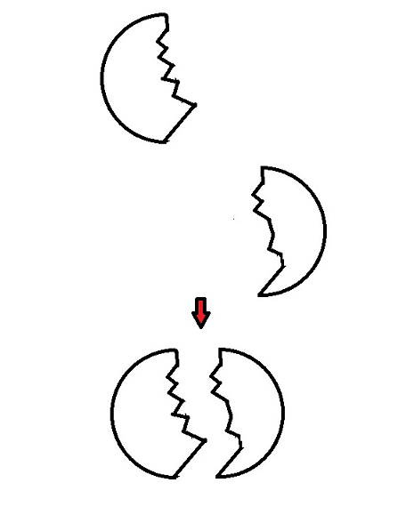

这种是不在同一时空匹配的两个人

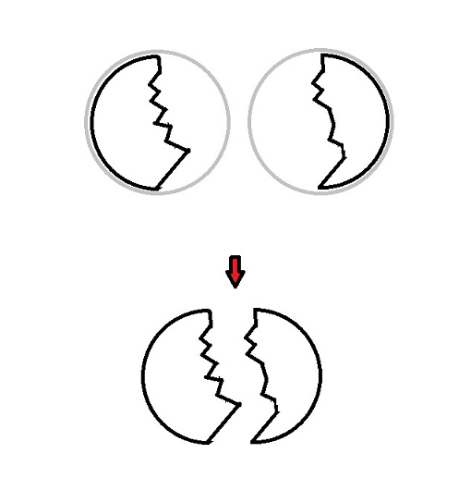

这种是彼此外表披上了一层纱

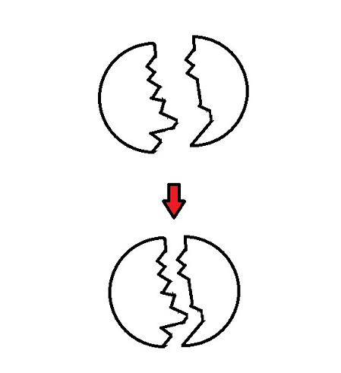

这种是彼此没有更深入了解

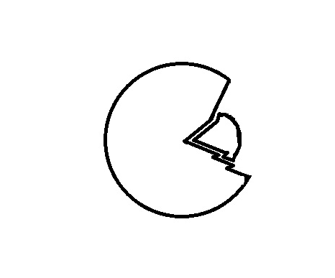

这种是彼此很合，但是层次不一样，甚至有很大的差距

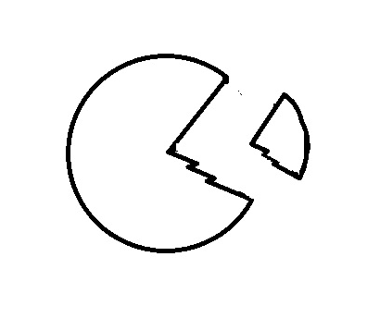

这种是彼此很合，但还缺乏动力或者行动力的，需要我们踹一脚

本文将介绍两种不同体系下的匹配法：星盘匹配法和四柱八字匹配法，此两种方法虽然是不同的体系方法，但具有相同的底层逻辑，都是由本命的特征内容加上大运流年特征影响的方法。东西方不同的理念却得到相似的观点，这有点让人感到神奇，也是个人研究动力。

**四柱八字体系：**

目前从四柱八字上看，很多用于合婚匹配的主要有以下几种方法：

**1、年柱法(属相法)**

用男女双方八字中年柱两个字的关系来断定两人的婚姻是否相适度高。如果年柱天合地合则婚姻吉，若是相生也为吉，相反来讲，天克地冲则为凶。

年支就是男女双方的属相，以前人们普遍以属相作为是否相合的主要参照。如果遇到年支相害、相冲或相刑的情况，都会被认定为不是太合适的婚配。但其实在现代，这部分权重比较低。年柱又是代表各自的父母，现代男女一般不与父母一起住，减少了。

**2、神煞法**

神煞法即根据八字命局中存有的神煞进行合婚。如果男命八字中有某个神煞是克妻的命，那女的就不要轻易嫁他：事实证明这种方法的确具有很高的前瞻效果。根据八字中的神煞相合。八字中有某某神煞是克妻或克夫。如：四柱中“桃花”过多或阴阳差错日生；女性“红艳”、“流霞”等，对婚姻不利。

**3、用神法**

若男女双方八字命局中的用神互相帮助，则婚姻为吉；若相克则为凶。对方最旺的五行为对方的喜用。

**4、年柱纳音法**

若两人年柱纳音相生或相合，则吉祥，相克则凶。

**5、日支关系**

日支尽量避开冲刑害破，日支能合出喜用神，幸福美满；如果八字合化就会相互吸引，但是合化出的五行是忌凶，就容易吵架。

**6、其它方法**

有些使用十神方法配对，采用各自格局法，然后根据十神匹配得出最佳匹配，如下：

正官女配正印男：构成官印相生

七杀女配食神男：构成食神制煞

正印女配正财男：构成财克印的男女正官格

偏印女配伤官男：构成伤官配印

比肩女配正官男：构成官杀克比劫

劫财女配七杀男：构成官杀克比劫

伤官女配正印男：构成伤官配印

正财女配劫财男：构成比劫克财

食神女配偏印男：构成印制食伤

偏财女配比肩男：构成比劫克财

本文是根据以上方法，结合常见合婚的方法，将八字各位置一一对应统计生合的方法以数字化衡量的方法：

排出男女八字，然后记录对应位置的克合等关系以及合的总数。

先判断日柱是否有特殊的构成，然后计算天干得分数及地支的得分数。

以下是天干得分表：

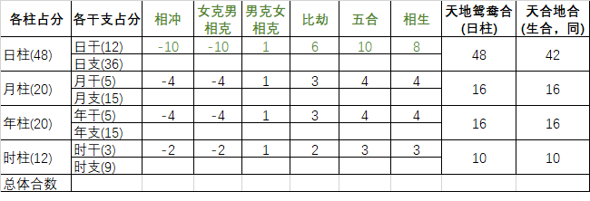

**天干基础：**

天干五合：甲己合土，乙庚合金；丙辛合水；丁壬合木；戊癸合火

天干相冲：甲庚相冲；乙辛相冲；丙壬相冲；丁癸相冲

天干相克：甲戊相克；乙己相克；丙庚相克；丁辛相克；戊壬相克；己癸相克；

辛甲相克；丁庚相克；癸丙相克；己壬相克；乙戊相克

天干比生：甲乙生丙丁；丙丁生戊己；戊己生庚辛；庚辛生壬癸；壬癸生甲乙

以下是地支得分表：

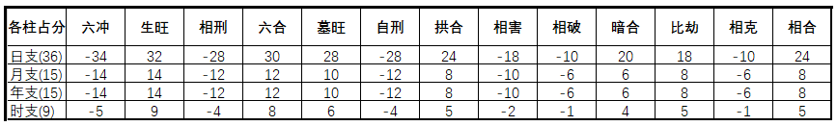

以下是地支相互关系表：

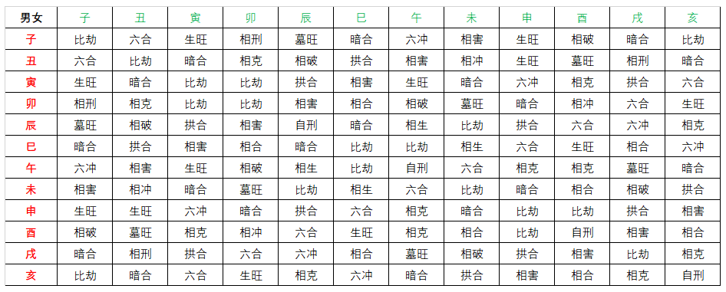

有合有克等混合的以正值计算(这种其实是指两者需要磨合)，日柱是不良的匹配需要减掉，其它柱出现不良的不加分。

由四柱的天干地支相匹配的得分总体比较偏低，开根号乘以10得到最终匹配分数。最后选取得分在60分以上的。

结合以上得分，另外看下年柱纳音，如果是相生相合的额外增加10分。如果用神是各自喜用的额外增加20分，如果只是一方喜用的只增加10分。

**星盘合盘体系：**

星盘中，合盘有多种方法，包括比较盘，组合盘，时空盘以及马克思盘；其中比较盘是两个人刚开始相处的状态。组合盘是两个人长时间相处状态。时空盘描述的是两个人在一起的心里互动走势。马克思由时空盘与个人本命盘叠加而成。通常看两个人心理感受的变化。反映的是关系之中深层的内心，对对方的想法，情意，感受等。

从星盘上看，一个人的性格特征主要包括：太阳星座，月亮星座，上升星座以及在其它各方面对应星座特征，其中太阳星座，月亮星座，以及上升星座占据个人性格特征的绝大部分比率，外加金木水火土和三王星。

**简单匹配方法：**

女生太阳星座 = 男生月亮星座 / 女生月亮星座 = 男生太阳星座

女生太阳星座 与 男生月亮星座 同相属性(拱，三合，六合)

男女水星有良好的相位(沟通)

男生金星==女生太阳

女生火星==男生太阳

男生上升星座 = 女生下降星座 / 女生上升星座 = 男生下降星座

下降星座 = 对方月亮，太阳等星座并成良好相位

男生女生金星与木星有良好相位

男生行星落入女生1，4，5，7，10宫 / 女生行星落入男生1，4，5，7，10宫

男生金星==女生上升

女生火星==男生上升

月亮与月亮相同 / 月亮与金星三合六合

日水，水木，水水有良好相位

日冥 / 月冥 / 金冥有良好相位(合相)：宿命感重，难分开。

日土 / 月土 / 金土 合相：严肃认真持久。

日火 / 月火 / 金火有相位：有动力。

男生金星，月亮与女生土星有相位(刑，合，冲)，收敛自己。

双方日金拱，日金合

双方金火拱，金火合 欲望及激情并存，愿意陪伴彼此

双方 月木拱，月木合，彼此的情感上会有一定的滋养，而且对彼此非常大方照顾，也很懂得相互聆听，相互迁就。

灵魂伴侣：合盘金冥有合拱相位；金土也有联合更好

痴迷：组合或者比较，金海有合拱

**数字化方法：**

算法公式：Y = (1/X-X/10) * A；

其中 X为拱，合，六合等容许度偏差，A为最大值，从表中得到；

以拱，合，六合为良性匹配，例如：太阳月亮相拱入相1°20'得到 (1/(4/3) – (4/3)/10) * 30 = (3/4 – 4/30) * 30 = 90/4-4=18.5；当Y超出最大值A时取最大值A。

太阳星座，月亮星座，上升星座是个人性格最主要表现特征，这是最主要的部分，最好这里面有匹配的。

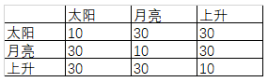

对方的行星等于自己的下降星座时(就是与自己的婚姻宫有关系)是很有必要的，通常正缘都是有此特征。特别是自己下降星座等于对方上升星座时更是正缘的特征。土星或者天王有落入7宫很难和亲密爱人走到最后，即使结婚了也容易分开。



取值范围为负的表示在与形成刑冲不良相位时需要总分减去该值，A值取绝对值，最后得到的值根据是刑冲还是合拱而增加符号。如果绝对值大于A的绝对值时取A的绝对值。

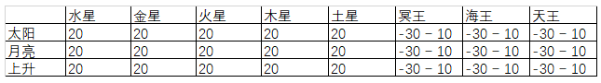

五大行星与冥王，海王，天王有相位也是比较重要的，经常外在表现都会有影响。金火刑冲时两人很可能很难与最爱的人在一起。亲密关系容易受到阻碍。

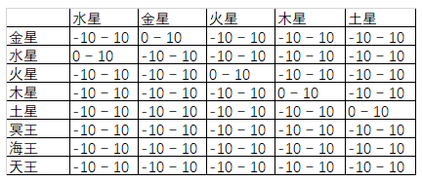

在自己的以下这些宫位上落入对方行星，特别是与轴合轴时更是有亲缘。表示很可能有家人的缘分。

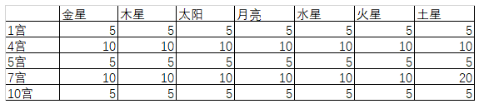

a.男生女生 太阳月亮形成0/60/120度

b.月亮和水星形成正相位(0/60/120度)

c.金星或者木星合轴

d. 土星三合中天或下降点，或是土星空相。可以增加这段关系的稳定度，对于婚姻长久性尤为重要。

e.90度相位和180度相位较少，

f.合盘中12宫内无星体落入。